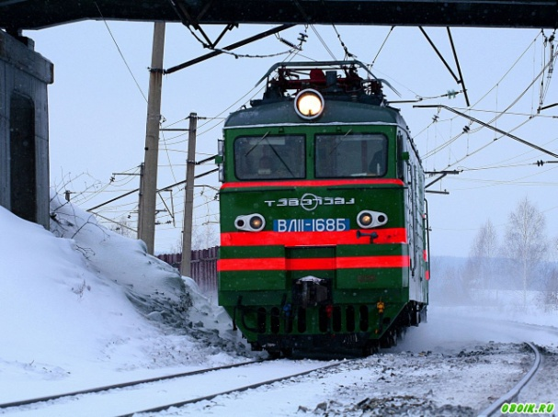
Уважаемые взрослые!
Не оставляйте детей одних
вблизи железнодорожных путей.
Помните, это опасно для их жизни!
Каждый гражданин должен помнить, что железнодорожный транспорт – зона повышенной опасности и, пользуясь его услугами, гражданин обязан выполнять общепринятые правила личной безопасности. Переходите железнодорожные пути только в установленных местах, пользуясь пешеходными мостами, тоннелями, настилами, убедившись в отсутствии движущегося поезда или маневрового локомотива.
Помните, что оставлять детей без присмотра и позволять им играть вблизи железной дороги - опасно для жизни.
ЗАПОМНИТЕ:
- проезд и переход граждан через железнодорожные пути допускается только в установленных и оборудованных для этого местах;
- при проезде и переходе через железнодорожные пути гражданам необходимо пользоваться специально оборудованными для этого пешеходными переходами, тоннелями, мостами, железнодорожными переездами.
ЗАПРЕЩАЕТСЯ:
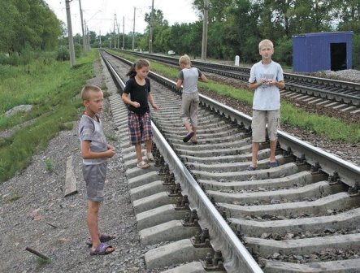
- подлезать под железнодорожным подвижным составом;
- перелезать через автосцепные устройства между вагонами;
- заходить за ограничительную линию у края пассажирской платформы;
- бежать по пассажирской платформе рядом с прибывающим или отправляющимся поездом;
- устраивать различные подвижные игры;
- оставлять детей без присмотра (гражданам с детьми);
- прыгать с пассажирской платформы на железнодорожные пути;
- осуществлять посадку и (или) высадку во время движения.
Уважаемые взрослые. Не проходите
равнодушно мимо шалостей детей
вблизи железной дороги.

Помните, что железная дорога –
не место для детских игр.

